ЛАБОРАТОРНА РОБОТА №1

ТЕМА: ОСНОВИ ІНСТАЛЯЦІЇ ТА НАЛАШТУВАННЯ TEAMCITY

МЕТА: Отримати практичні навики роботи з програмним продуктом Teamcity

ЗНАТИ: Основи використання консолі обраної ОС

ЗАВДАННЯ

Ознайомитися з програмним продуктом TEAMCITY. У реферативному стилі оформити звіт лабораторної роботи.
Звіт повинен включати опис та скріншоти наступних пунктів:
– Пошук дистрибутиву;

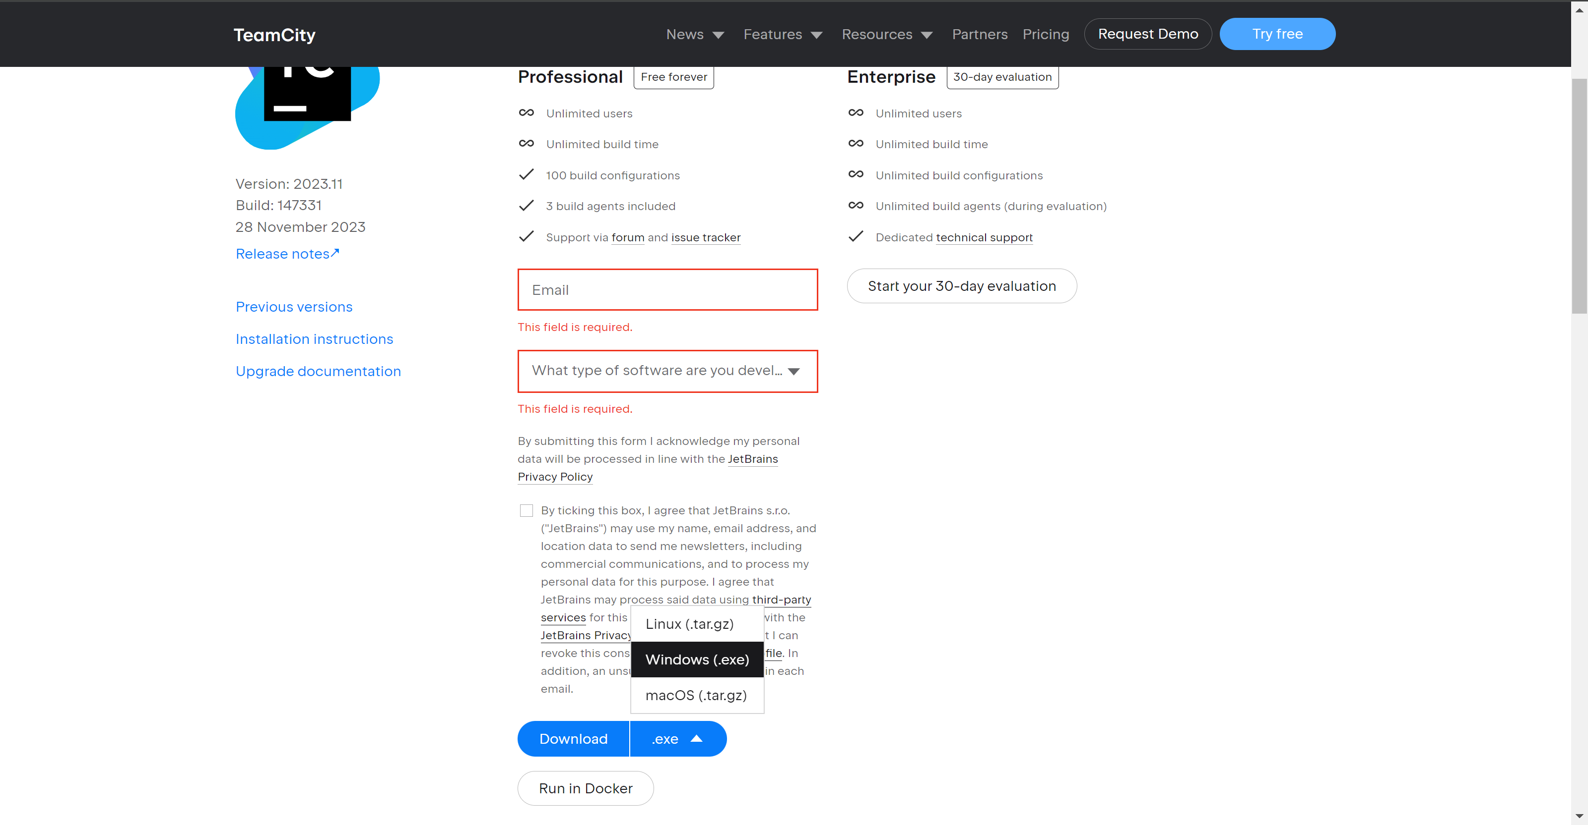
Скачати можна з
https://www.jetbrains.com/teamcity/download/#?shownFormKey=professional

Або стартувати Docker container:
docker run -it --name teamcity-server-instance \
-v ~/teamcity_data:/data/teamcity_server/datadir \
-p 8111:8111 \
jetbrains/teamcity-server

– Ліцензійні вимоги використання;
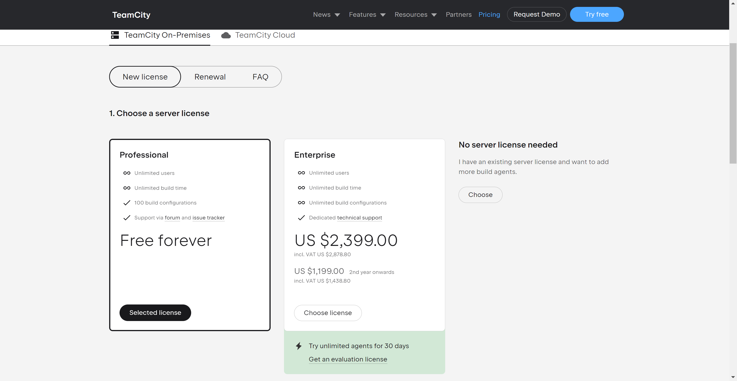

Більш детально на відповідній сторінці:
https://www.jetbrains.com/help/teamcity/licensing-policy.html

– Попередні налаштування дистрибутиву;
Немає. Використовую docker
– Інсталяція програмного продукту. ОС обирається за бажанням студента (погоджувати з лектором);
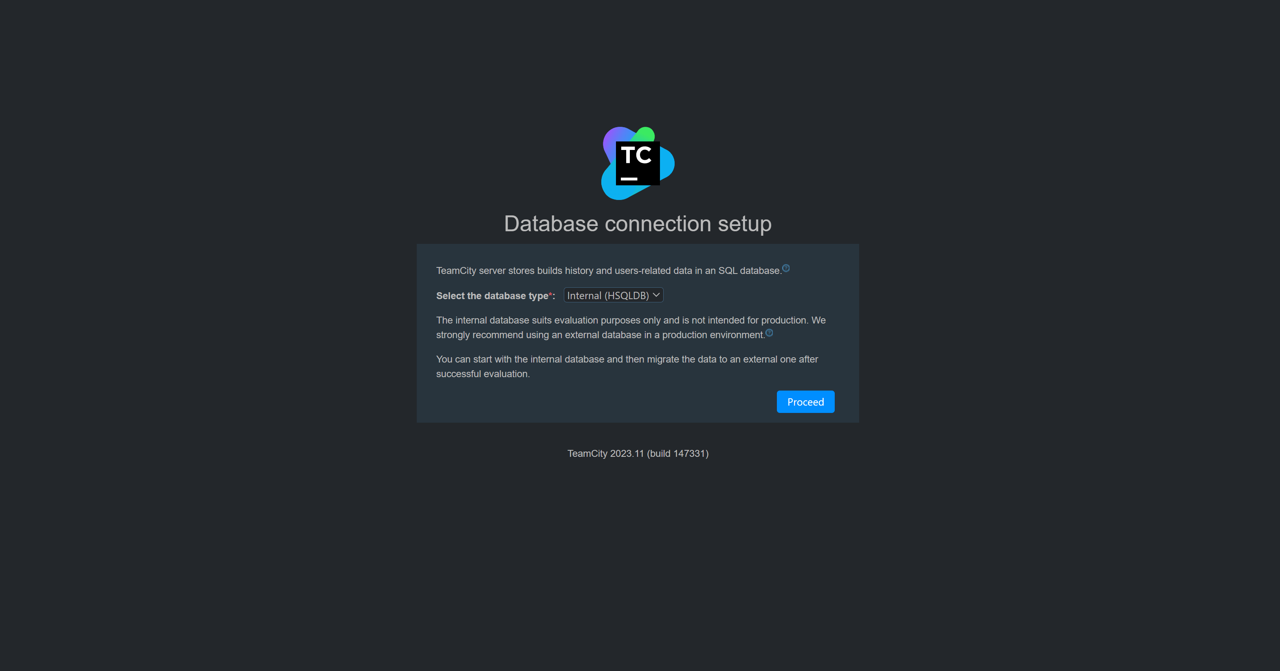

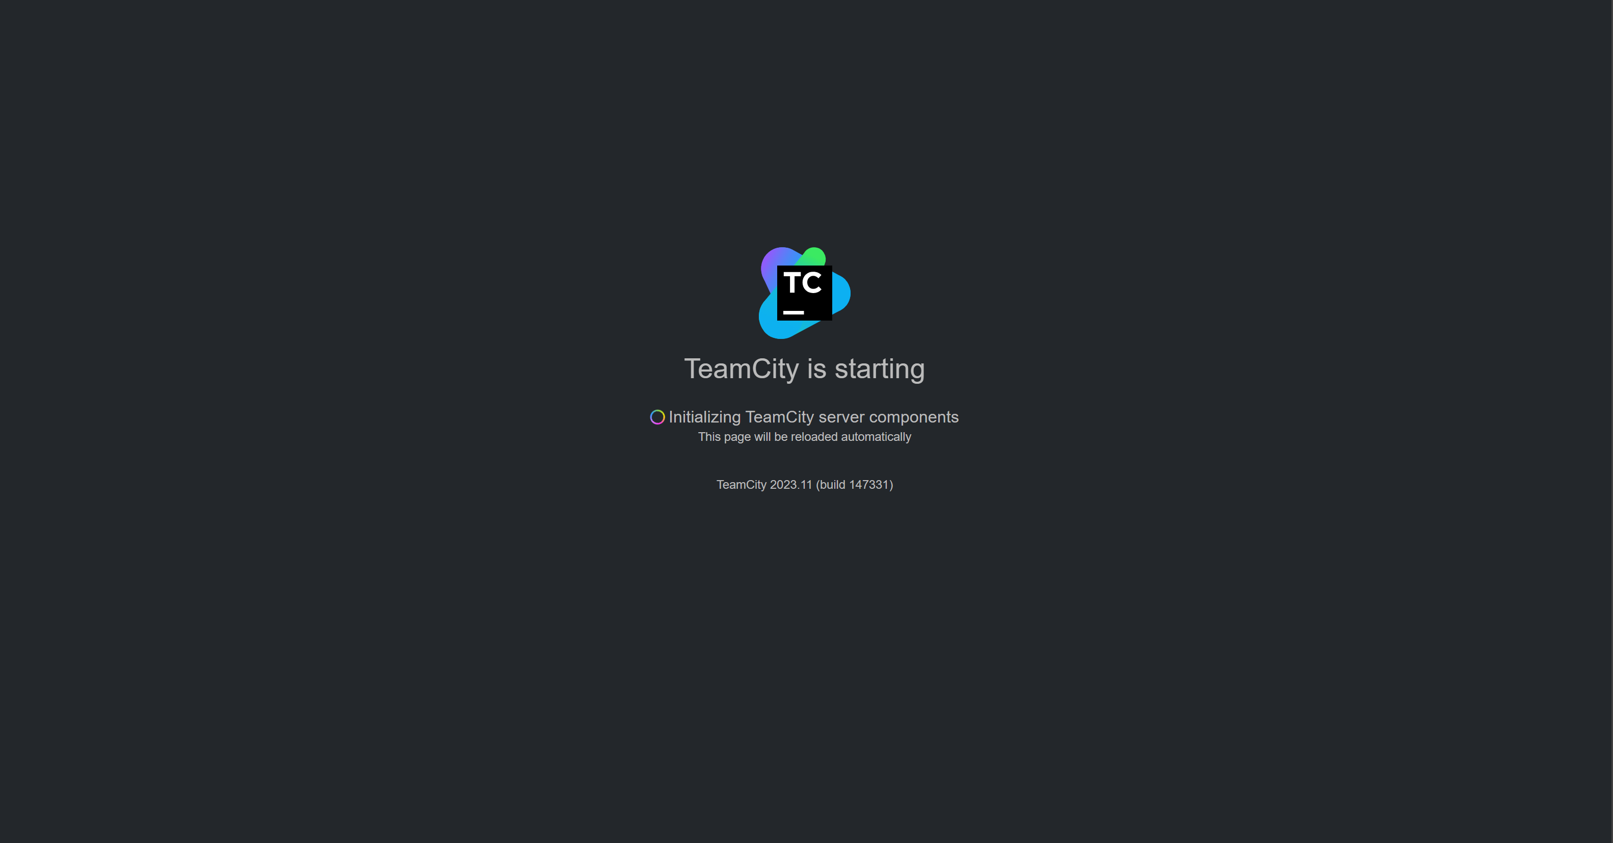
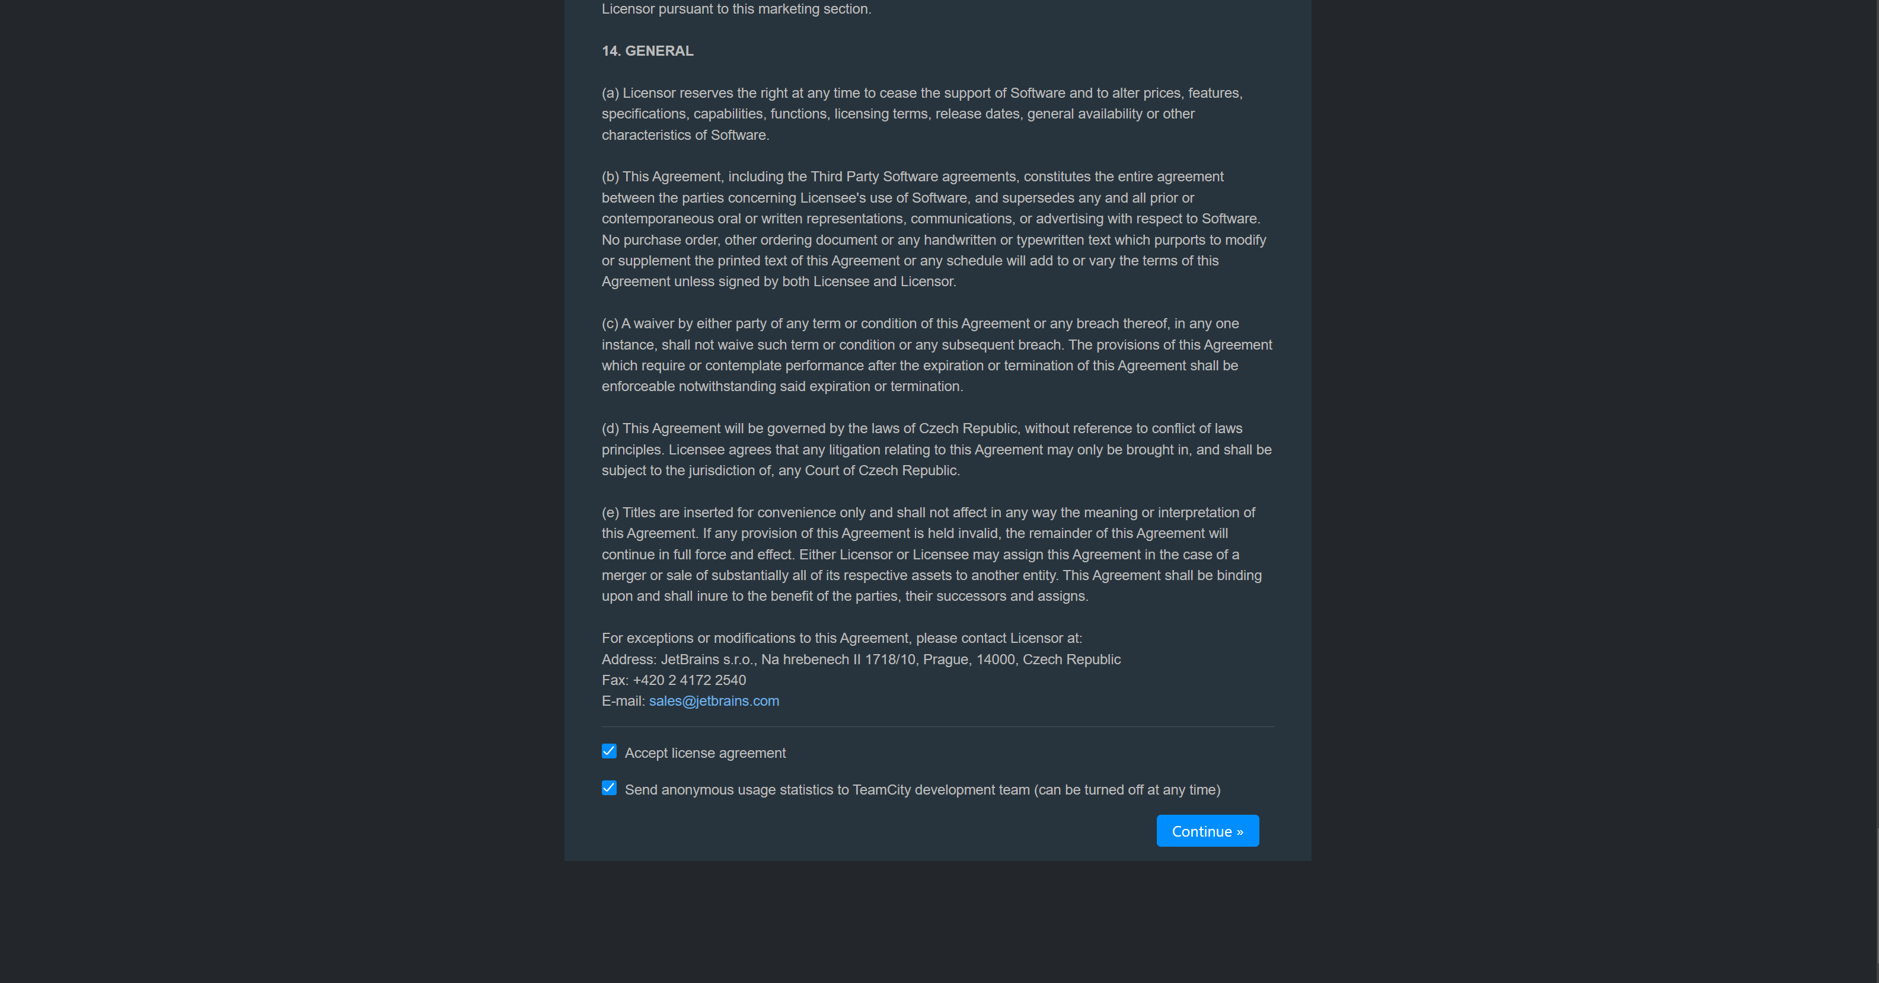
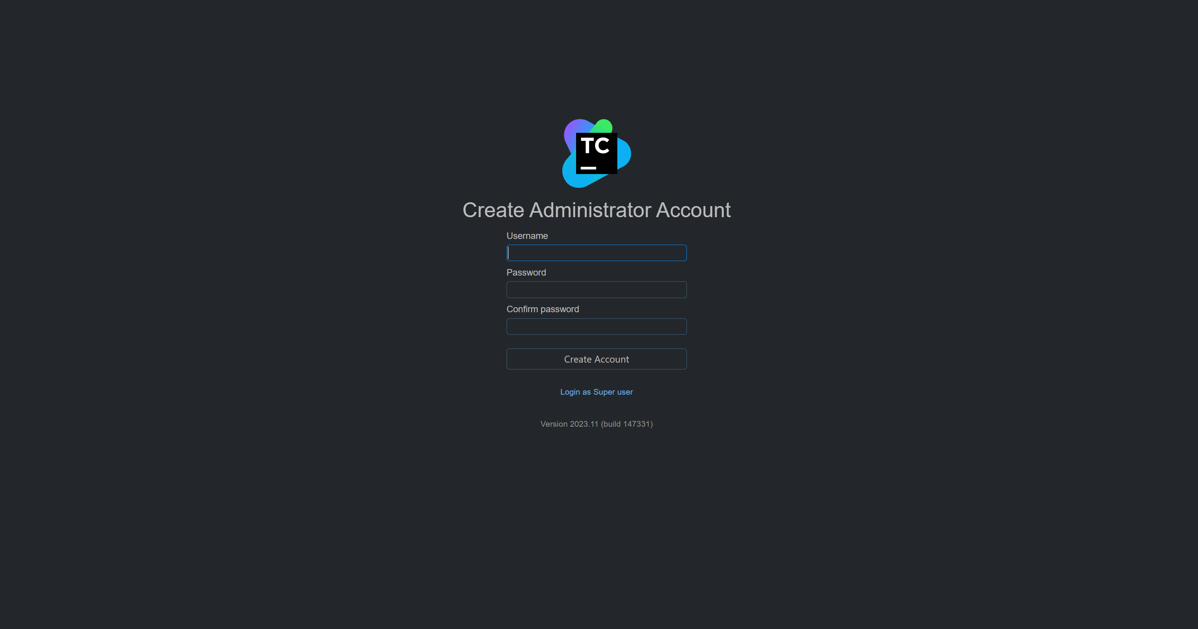
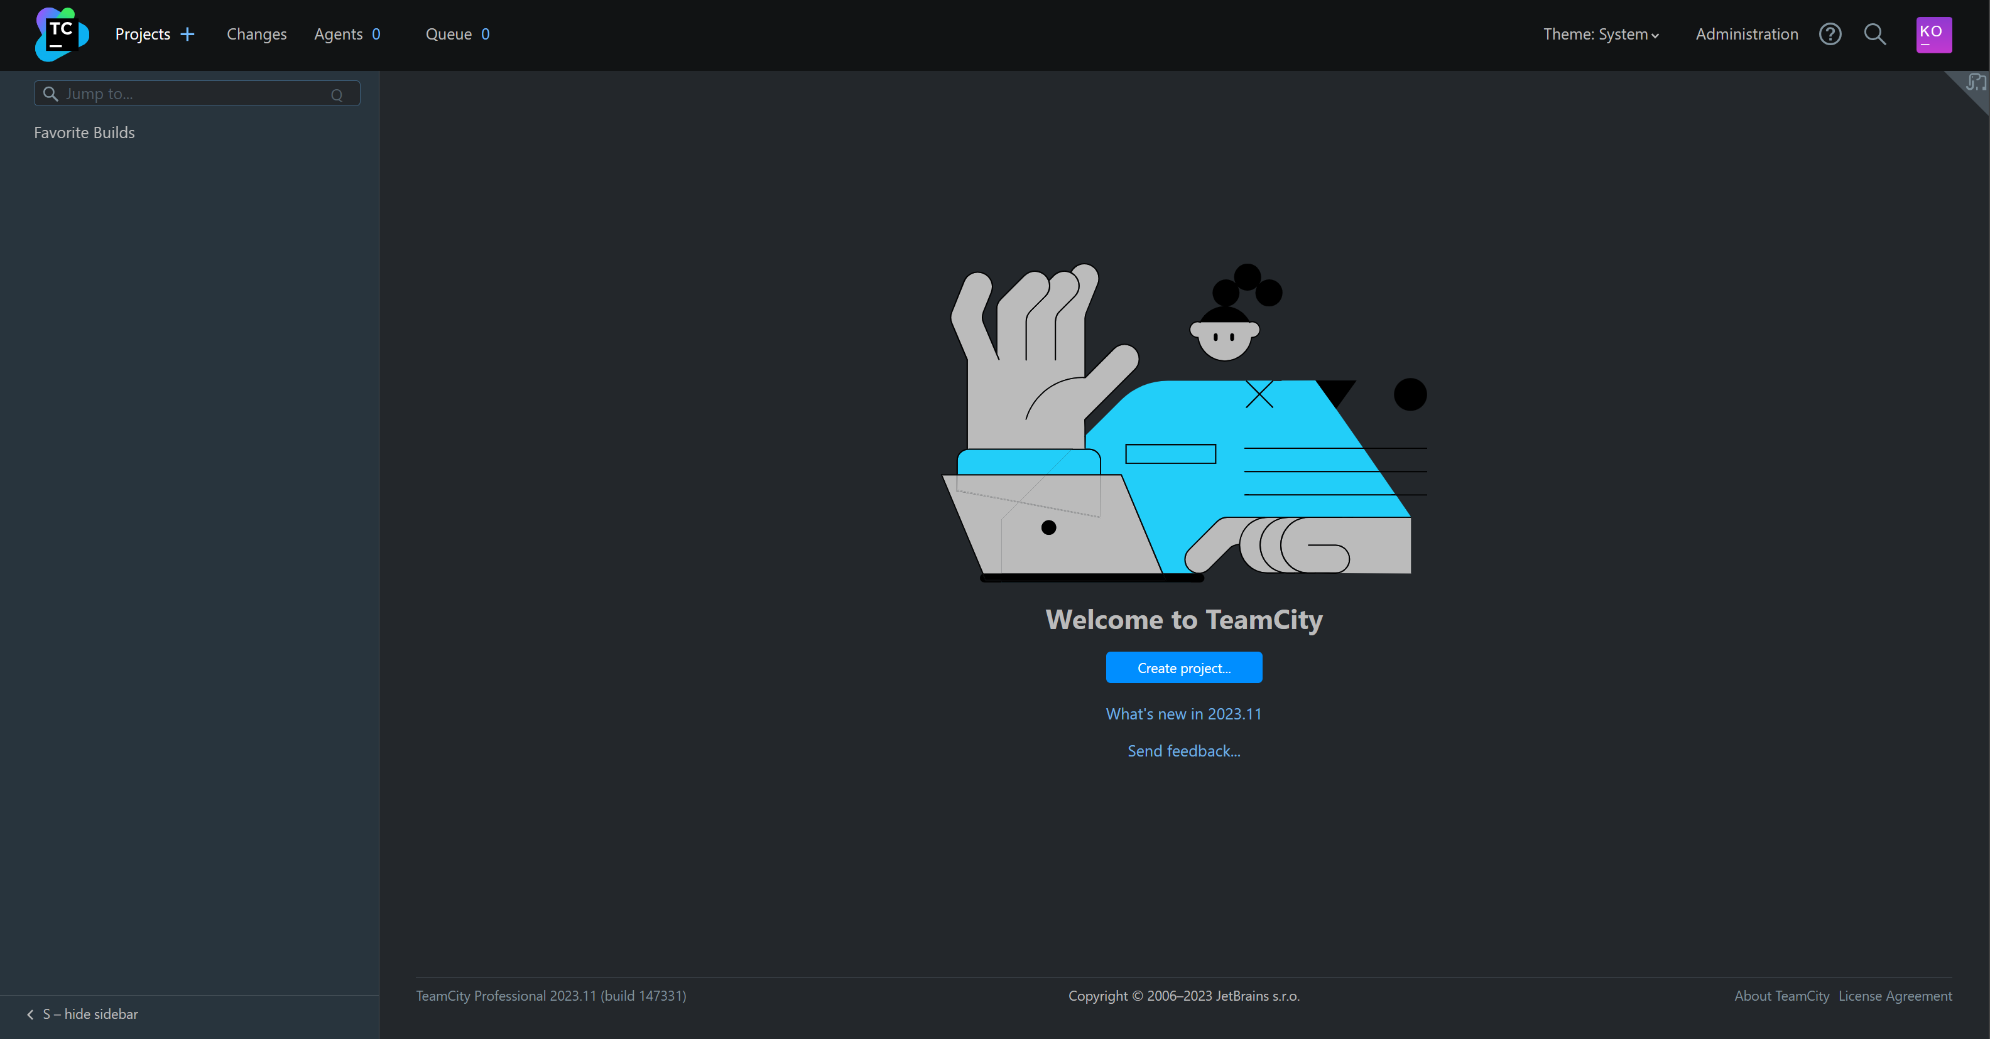

– Загальний опис та можливості програмного продукту; TeamCity - це система неперервної інтеграції та постачання, яка дозволяє автоматизувати процеси збірки, тестування та розгортання програмного забезпечення. Вона підтримує різні мови програмування та інтегрується з популярними інструментами розробки.

– Переваги та недоліки програмного продукту;
- Легка налаштовується та має зручний інтерфейс.
- Підтримує автоматичне виявлення та запуск збірок.
- Інтеграція з різними системами контролю версій.
Недоліки:
- Деякі розширені можливості доступні лише у платних версіях.

– Порівняння з існуючими аналогами.
- TeamCity vs Jenkins:
  - TeamCity:
    - Переваги:
      - Легка налаштовується та інтегрується з іншими інструментами JetBrains.
      - Інтуїтивний інтерфейс та зручна система управління збірками.
    - Недоліки:
      - Обмежені безкоштовні можливості у версії Community.
  - Jenkins:
    - Переваги:
      - Безкоштовний та відкритий.
      - Широкі можливості розширення завдяки плагінам.
    - Недоліки:
      - Може вимагати більше налаштувань для стабільної роботи.
- TeamCity vs GitLab CI:
  - TeamCity:
    - Переваги:
      - Підтримує різні мови програмування та середовища.
      - Легко інтегрується зі засобами розробки від JetBrains.
    - Недоліки:
      - Може бути менш гнучким у порівнянні з GitLab CI.
  - GitLab CI:
    - Переваги:
      - Інтегрована з GitLab, що полегшує конфігурацію.
      - Безкоштовна для користувачів GitLab.
    - Недоліки:
      - Може вимагати знань GitLab для оптимального використання.
- TeamCity vs Travis CI:
  - TeamCity:
    - Переваги:
      - Широкі можливості конфігурації збірок та впровадження.
      - Підтримка різних інструментів розробки.
  - Travis CI:
    - Переваги:
      - Легка налаштовується для проектів, що користуються GitHub.
      - Безкоштовна для проектів з відкритим кодом.

КОНТРОЛЬНІ ЗАПИТАННЯ
- Навіщо потрібна спеціалізація DevOps? Спеціалізація DevOps важлива для покращення співпраці між розробниками та операторами, впровадження автоматизації у процес розробки, тестування та впровадження програмного забезпечення. Вона сприяє швидшим циклам розробки, зменшенню ризиків та поліпшенню якості продукту.
- Для чого потрібен CI і CD-сервер? CI (Continuous Integration) та CD (Continuous Delivery) сервери використовуються для автоматизації процесів розробки та впровадження програмного забезпечення. CI-сервер об'єднує зміни коду в репозиторії та автоматично виконує компіляцію та тестування для забезпечення швидкого виявлення помилок. CD-сервер забезпечує автоматичну постачання готового продукту в тестове та продуктивне середовище.
- Які ключові поняття CI / CD?
  - CI (Continuous Integration): Автоматизована інтеграція змін коду в репозиторії та автоматичне тестування.
  - CD (Continuous Delivery/Continuous Deployment):
    - Continuous Delivery: Автоматизована підготовка готового продукту для випуску на тестове або стейджеве середовище.
    - Continuous Deployment: Автоматичне випуск готового продукту в продуктивне середовище без необхідності ручного втручання.
- Які ключові особливості для забезпечення неперервної інтеграції, тестування програмного забезпечення та організації ефективної колективної роботи над вихідним кодом?
  - Автоматизована компіляція та тестування коду.
  - Автоматизована збірка та доставка (CI/CD).
  - Системи контролю версій для ефективного управління кодом.
  - Контейнеризація для забезпечення консистентного середовища виконання.
- В яких випадках використовується програмний продукт TeamCity? TeamCity використовується для автоматизації процесів CI/CD та управління збіркою та тестуванням коду. Він підтримує різні мови програмування та інтегрується з різними інструментами розробки.
- Першочергово для роботи над якими проектами розроблявся TeamCity? TeamCity розроблявся для проектів в сфері розробки програмного забезпечення, зокрема для великих проектів, де важливий швидкий цикл розробки та надійна система автоматизації.
- Які основні можливості TeamCity?
  - Автоматизована неперервна інтеграція та постачання.
  - Підтримка різних інструментів тестування.
  - Можливість паралельного виконання збірок.
  - Моніторинг та повідомлення про стан збірок.
  - Інтеграція з різними системами контролю версій і іншими інструментами розробки.

